**中国科学技术大学计算机学院**

**《数字电路实验》报告**



实验题目：简单时序逻辑电路

学生姓名：Ouedraogo Ezekiel B.

学生学号：PL19215001

完成日期：10/29/2020

计算机实验教学中心制

2020年10月

【实验题目】

简单时序逻辑电路

【实验目的】

掌握时序逻辑相关器件的原理及底层结构

能够用基本逻辑门搭建各类时序逻辑器件

能够使用 Verilog HDL 设计简单逻辑电路。

【实验环境】

PC 一台：Windows 操作系统

Logisim 仿真工具。

Notepad++ 文本编辑器。

【实验过程】

1. 搭建双稳态电路

双稳态电路是由两个非门交叉耦合构成，完全一样 的电路结构，却可以具备两种完全不同的状态。

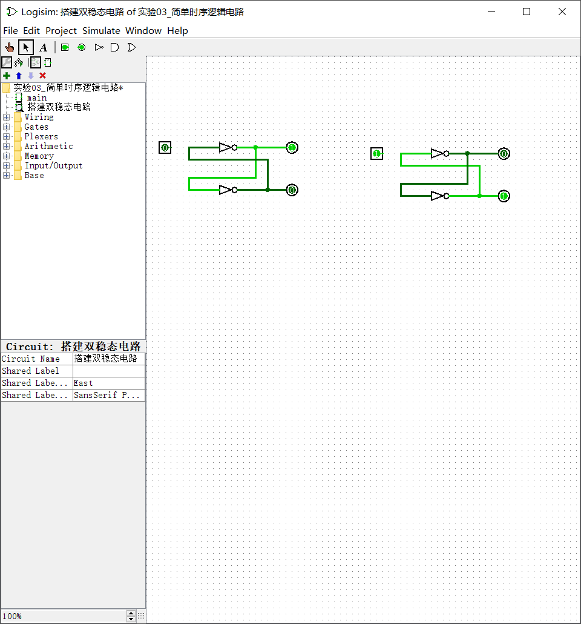

1. 搭建 SR 锁存器

当 SR 信号都无效（为 0）时，电路将保持之前的状态，即处于锁存状态，因此这种电路称 为 SR 锁存器。SR 信号都有效（为 1）时，Q 和/Q 信号都为零，虽然 也是一种确定状态，但不符合/Q 为 Q 取反的定义，因此我们将其看 成是一种未定义状态。

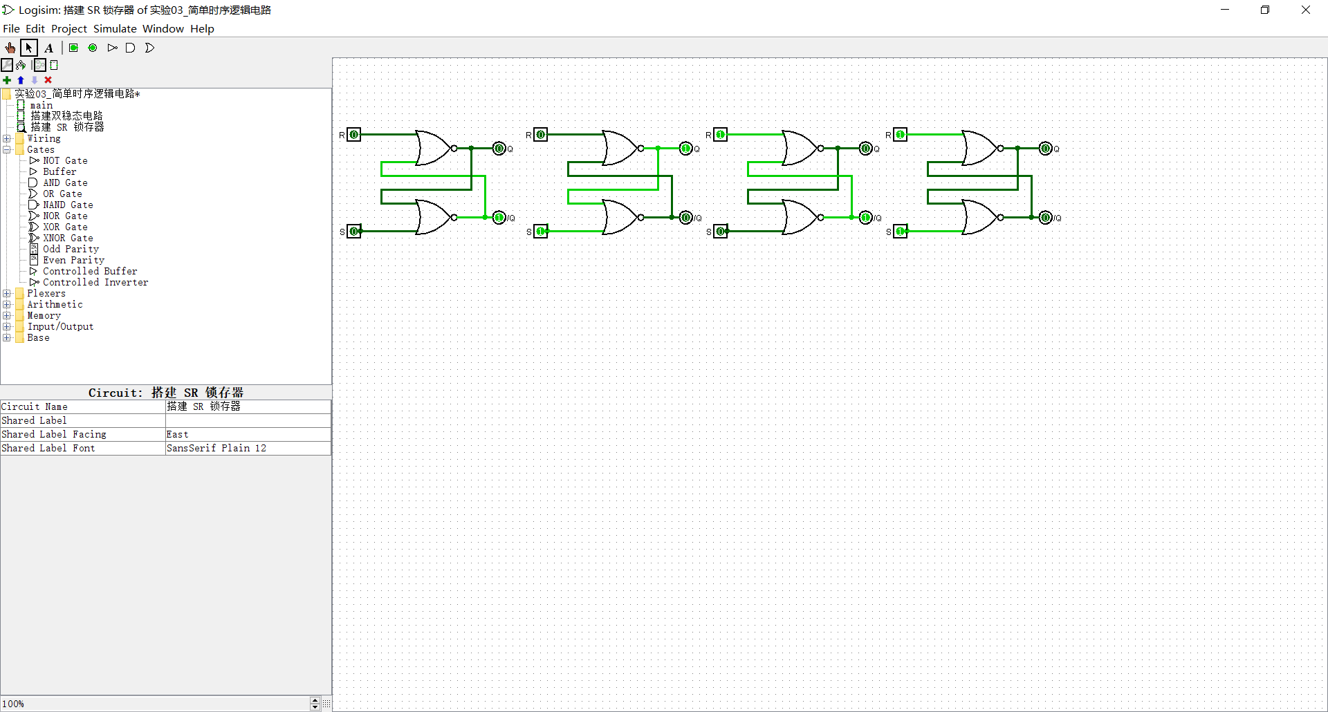

1. 搭建 D 锁存器

分析 D 锁存器电路可以发现，当 CLK 信号为高电平时，Q 信号将 随着 D 端输入信号的变化而变化，称之为“跟随”状态。当 CLK 信号 为低电平时，Q 信号将保持之前的值，不会收到 D 信号变化的影响， 称之为“锁存”状态。D 锁存器是一种电平敏感的时序逻辑器件。

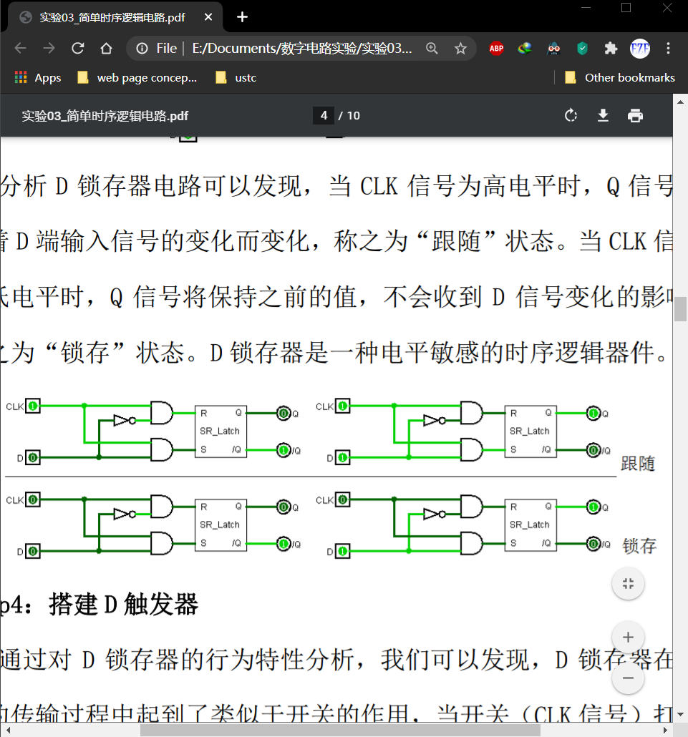

1. 搭建 D 触发器

在D触发器中当 CLK 信号由低电平变为高电平 时Q信号才能收到D端输入的信号。

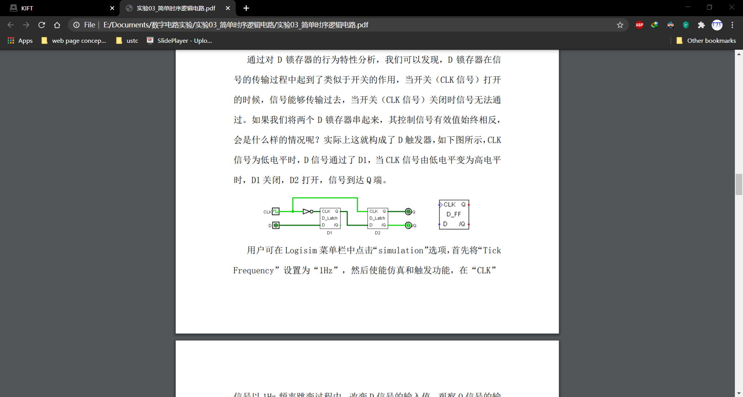

其Verilog代码如下

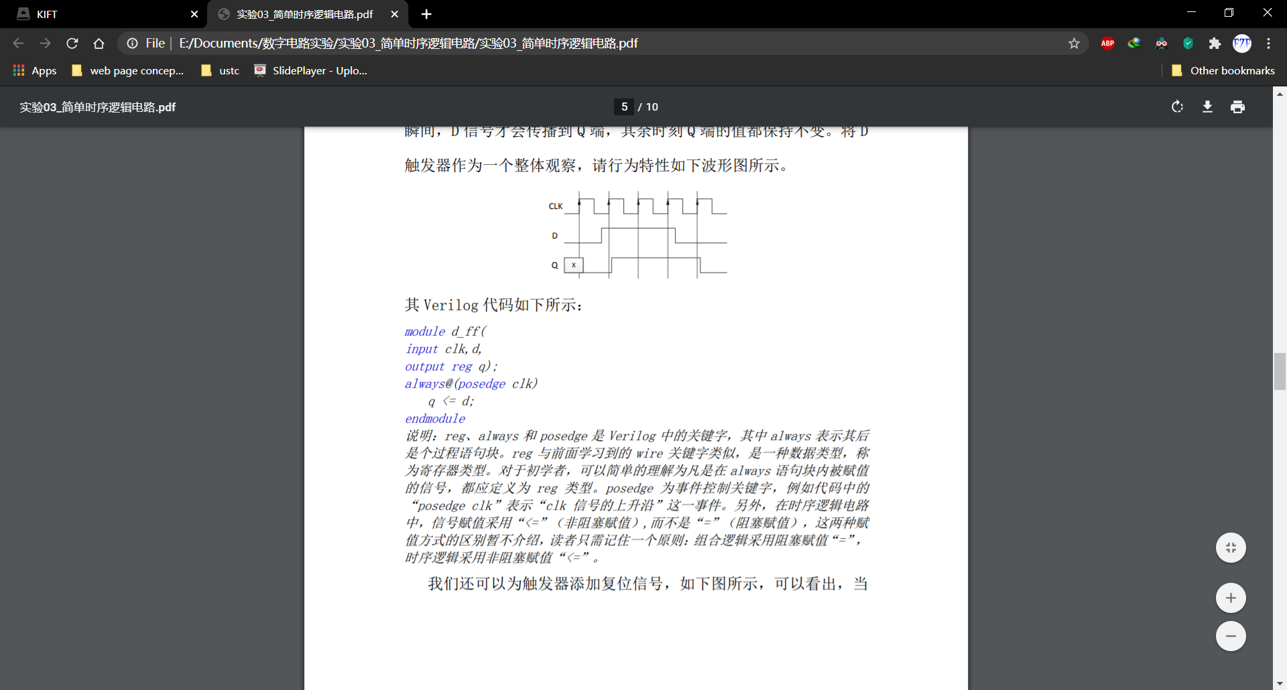

always 表示其后 是个过程语句块。reg 与wire 关键字类似。对于初学者，可以简单的理解为凡是在 always 语句块内被赋值 的信号，都应定义为 reg 类型。posedge 为事件控制关键字，例如代码中的 “posedge clk”表示“clk 信号的上升沿”这一事件。对应“<=”只需记住一个原则：组合逻辑采用阻塞赋值“=”， 时序逻辑采用非阻塞赋值“<=”。

* 带同步复位信号触发器

当 复位信号有效（低电平有效）时，输出信号 Q 始终为零。

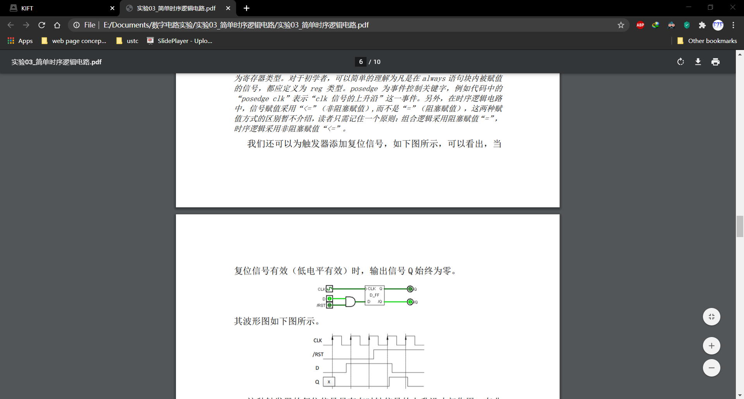

这种触发器的复位信号只有在时钟信号的上升沿才起作用，在非 上升沿时刻，复位信号不起作用。这种复位方式称为同步复位。其 Verilog 代码如下所示：

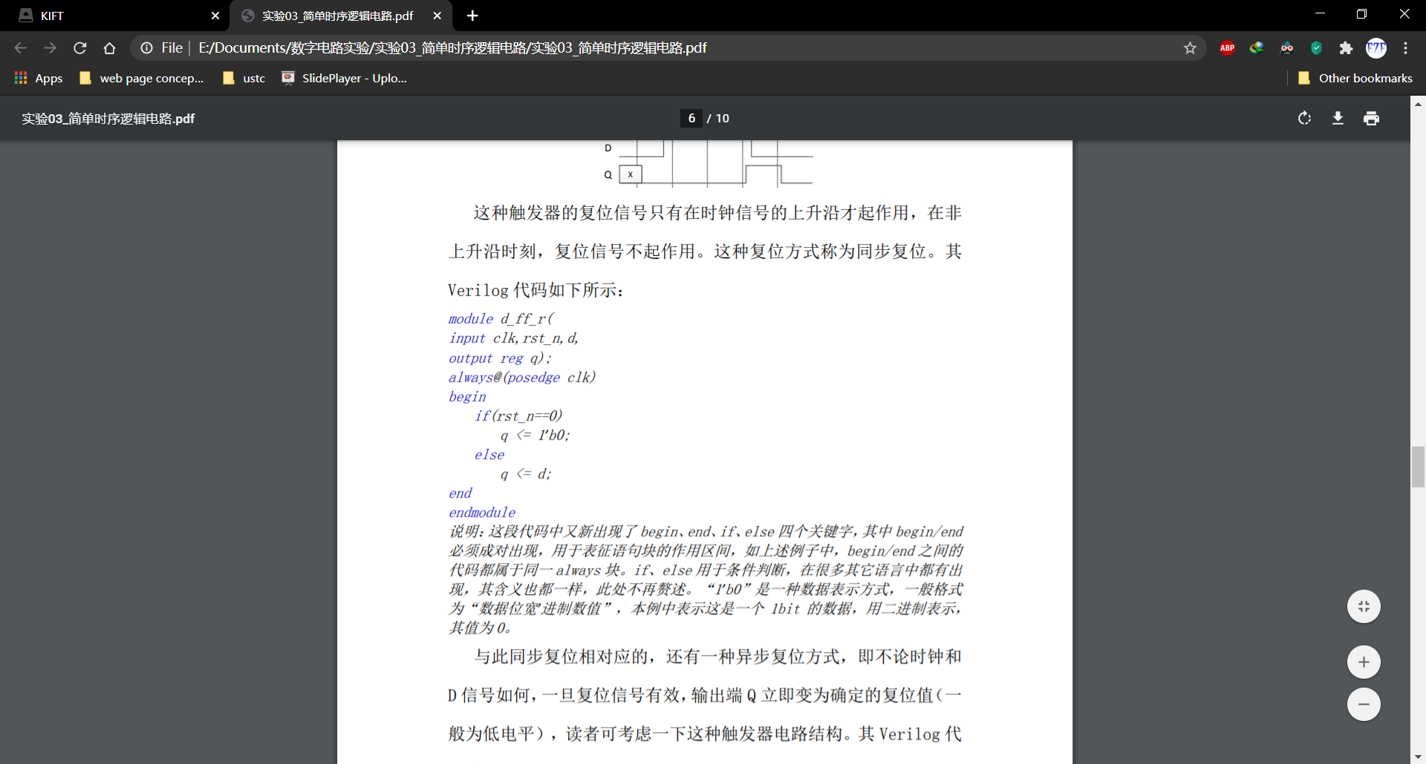

begin/end 必须成对出现，用于表征语句块的作用区间，如上述例子中，begin/end 之间的 代码都属于同一 always 块。

1. 搭建寄存器

用 4 个 D 触 发器构成一个能够存储 4bit 数据的寄存器，带有低电平有效的同 步复位信号。

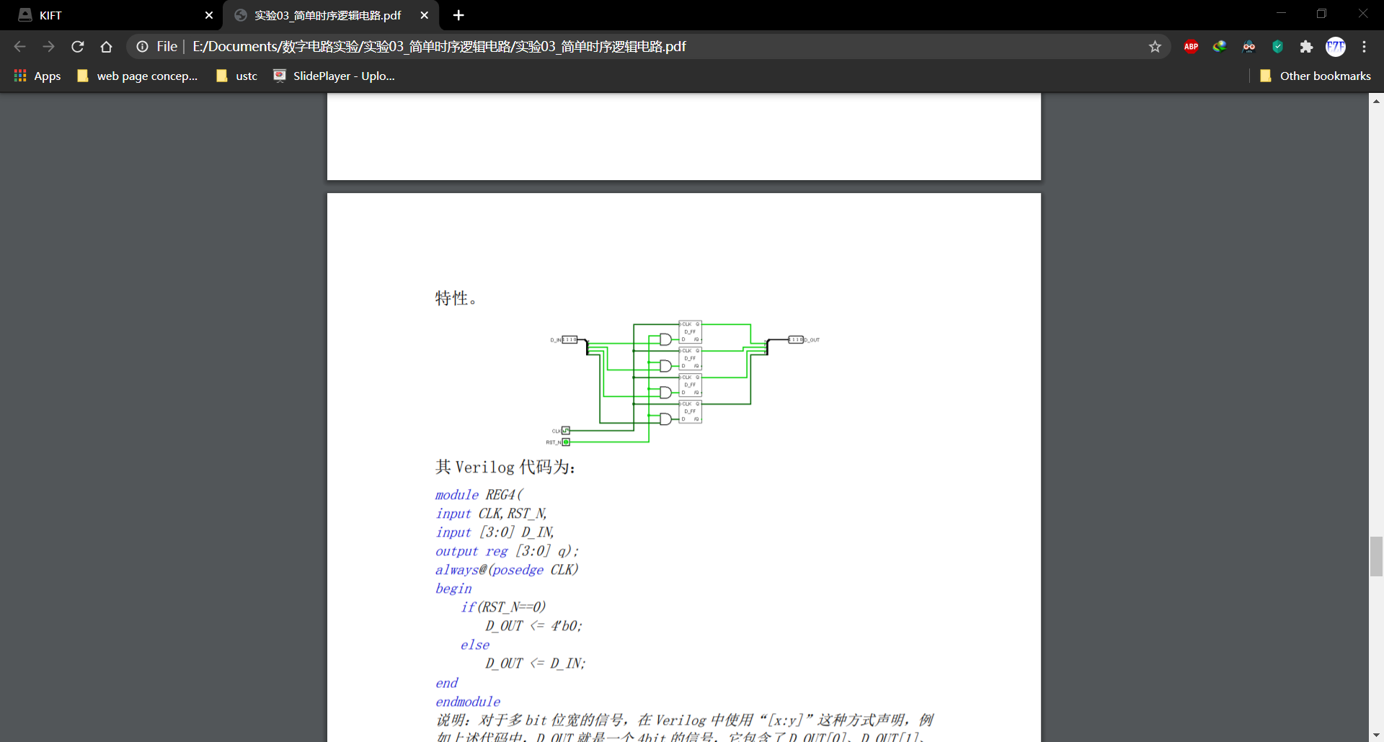

其 Verilog 代码为：

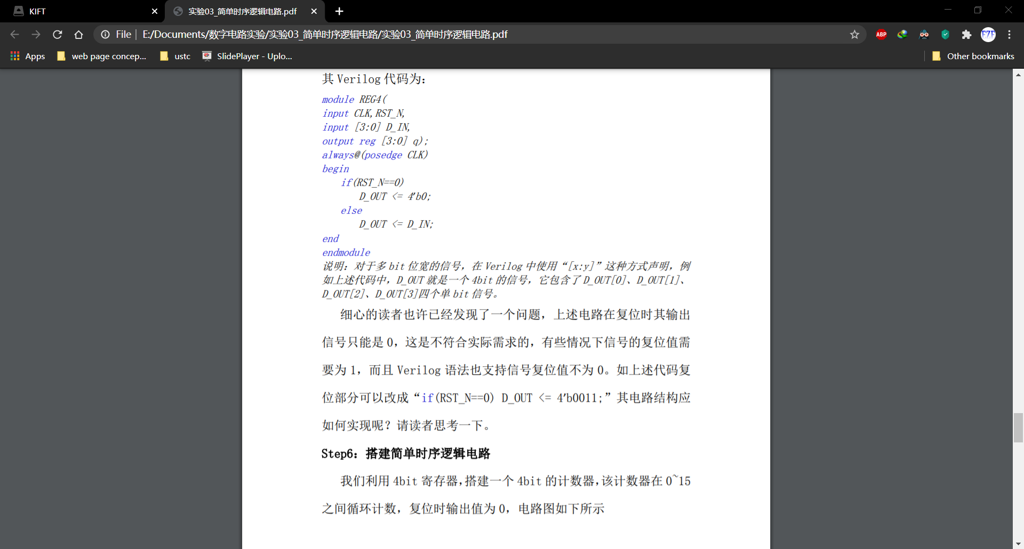

“[x:y]” 用于 bit 位宽信号的声明。上述D_IN为4 bit的信号。D_IN[3]为MSB，D_IN[0]为LSB。

1. 搭建简单时序逻辑电路

利用 4bit 寄存器，搭建一个 4bit 的计数器，该计数器在 0~15 之间循环计数，复位时输出值为 0，电路图如下所示

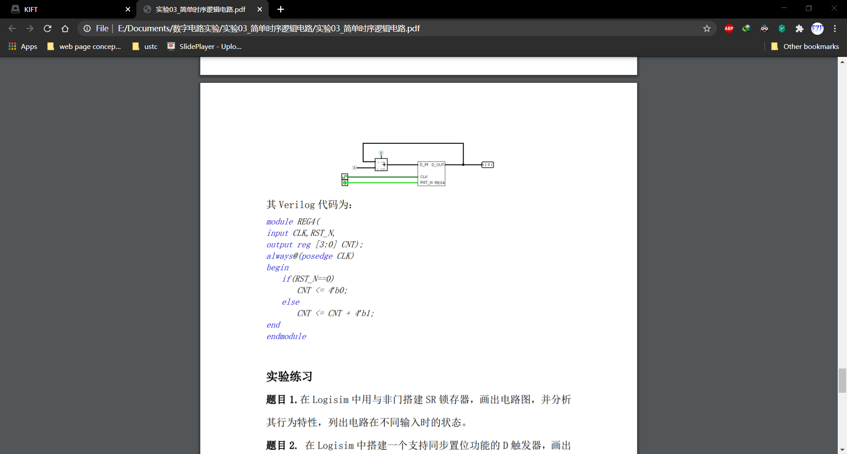

其 Verilog 代码为：



【实验练习】

1. 搭建 SR 锁存器

用与非门搭建 SR 锁存器

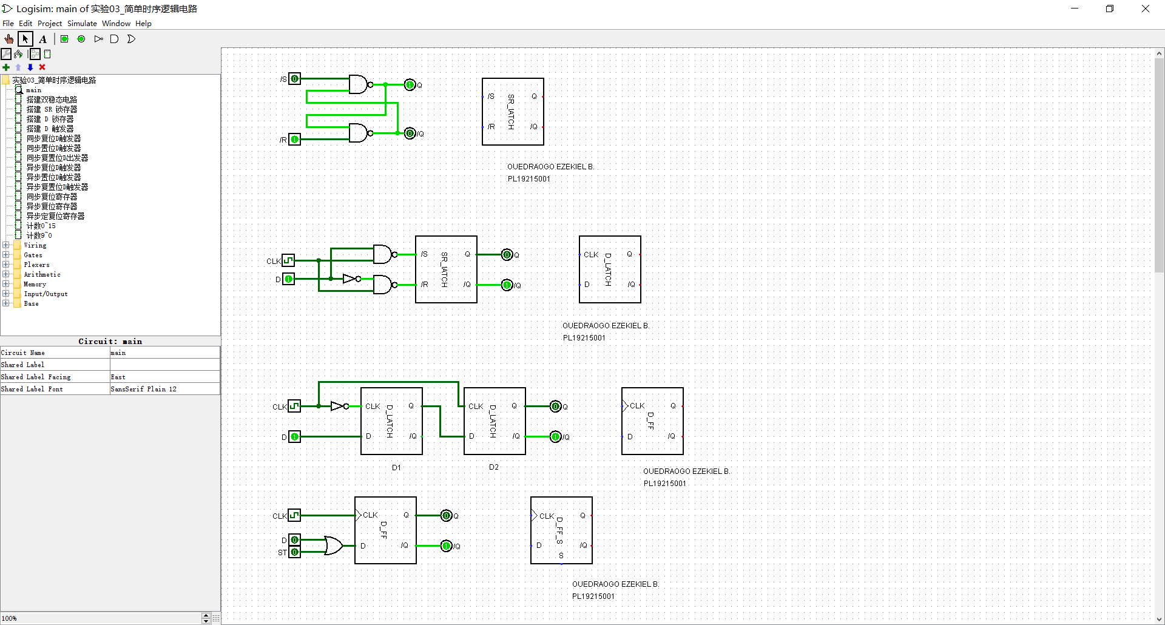

两个输入信号分别命名为 /S 和 /R，输 出信号命名为 Q 和/Q。/S 信号负责对 Q 置位 （Set），/R 信号负责对 Q 信号置位（Reset）。当 SR 信号都无效（为 1）时，电路将保持之前的状态，即处于锁存状态。SR 信号都有效（为 0）时，Q 和/Q 信号都为1，不符合/Q 为 Q 取反的定义，因此是一种未定义状态。

|  |  |  |  |
| --- | --- | --- | --- |
| **S** | **R** | **Qn+1** | **说明** |
| 0 | 0 | 1* | 禁止 |
| 0 | 1 | 1 | 置1 |
| 1 | 0 | 0 | 清0 |
| 1 | 1 | Qn | 保持 |

1. 搭建同步置位 D 触发器

首先用上面搭建的SR 锁存器搭建 D 锁存器



再利用两个D 锁存器搭建D触发器



最后搭建高电平有效的同步置位 D 触发器



Verilog 代码

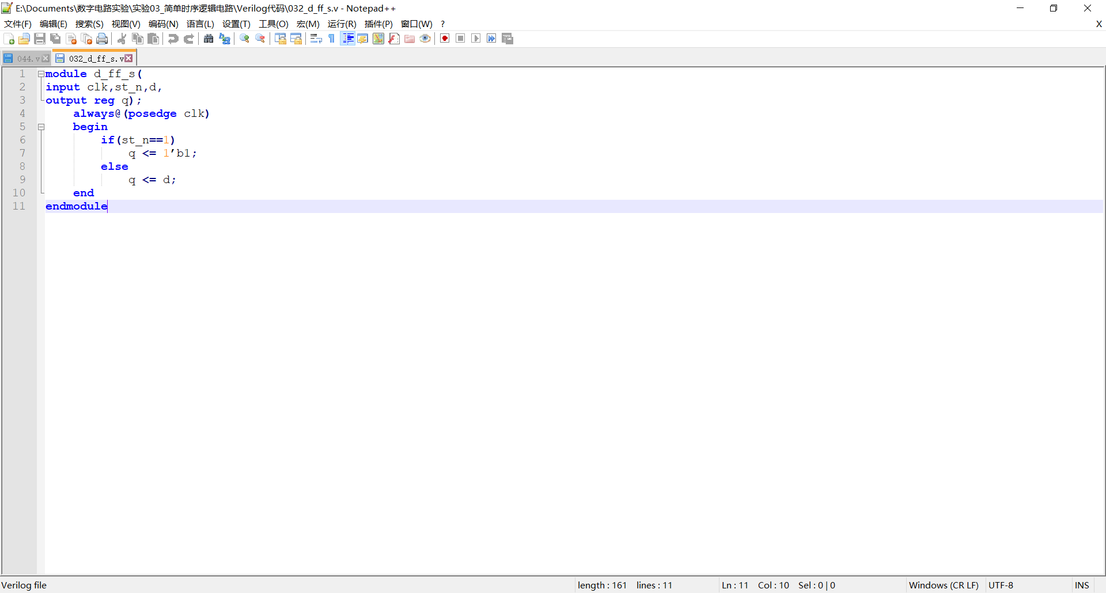

1. 搭建异步复位 D 触发器和0~15 循环计数器

搭建异步复位 D 触发器

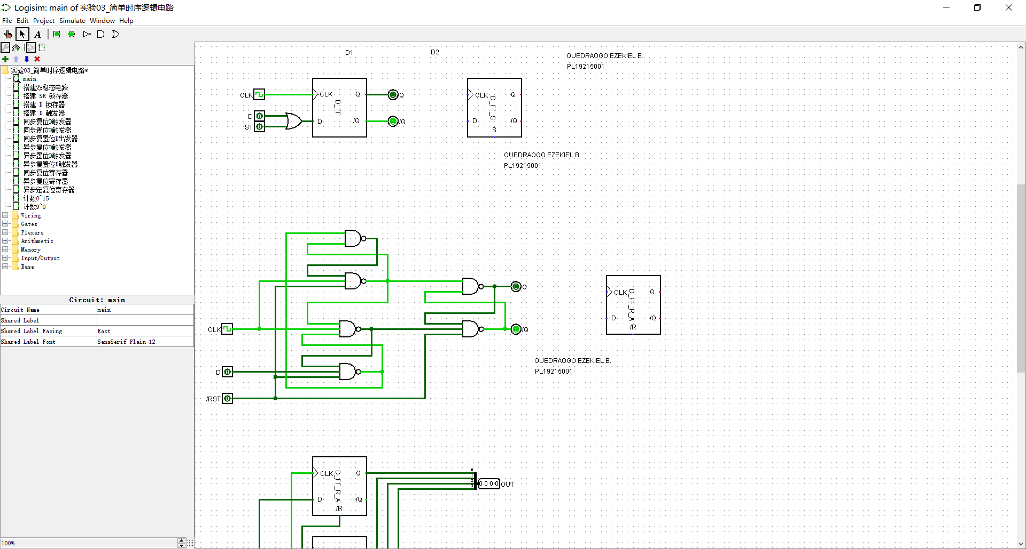

调用该异步复位D 触发器设计一个从 0~15 循环计数的 4bit 计数器

首先用该触发器设计一个寄存器

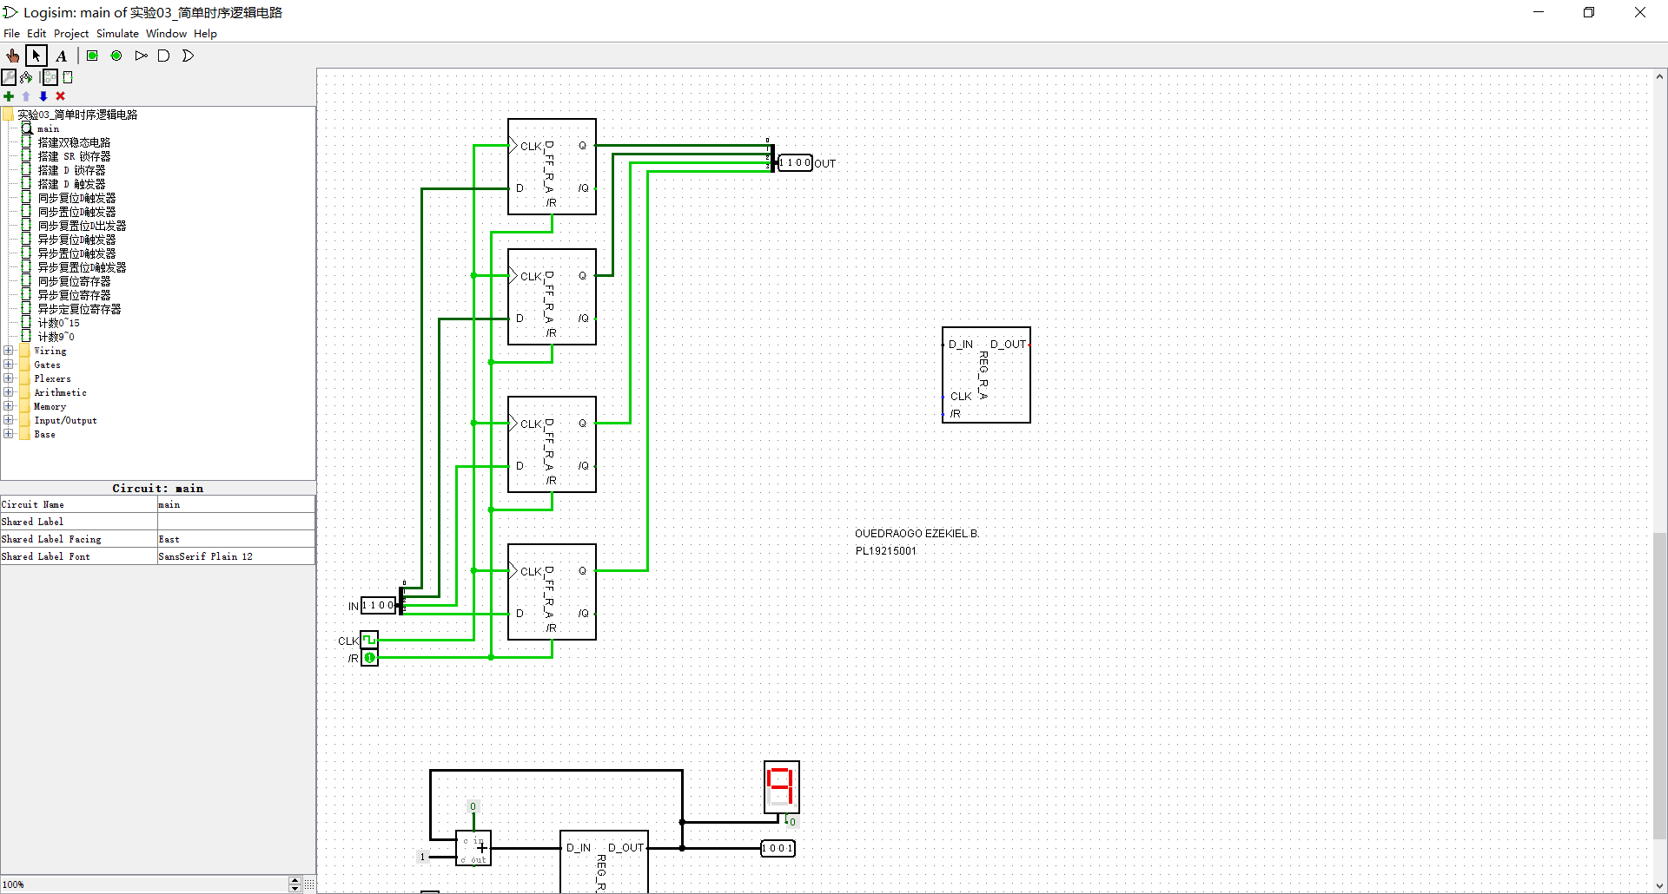

再设计计算器

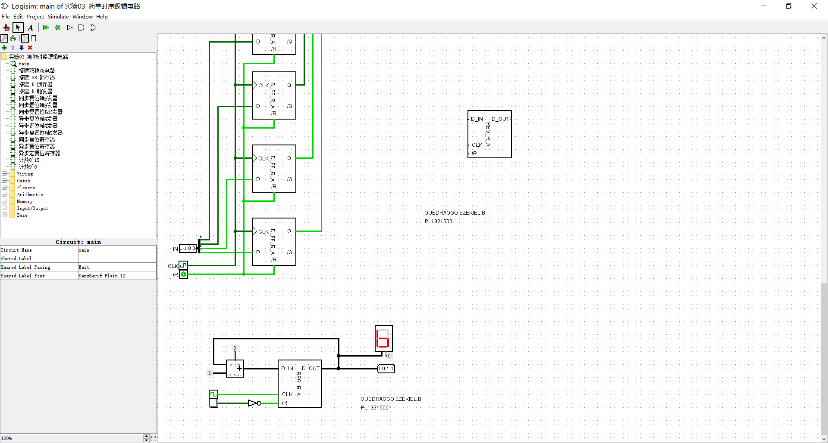

计数器的 Verilog 代码。

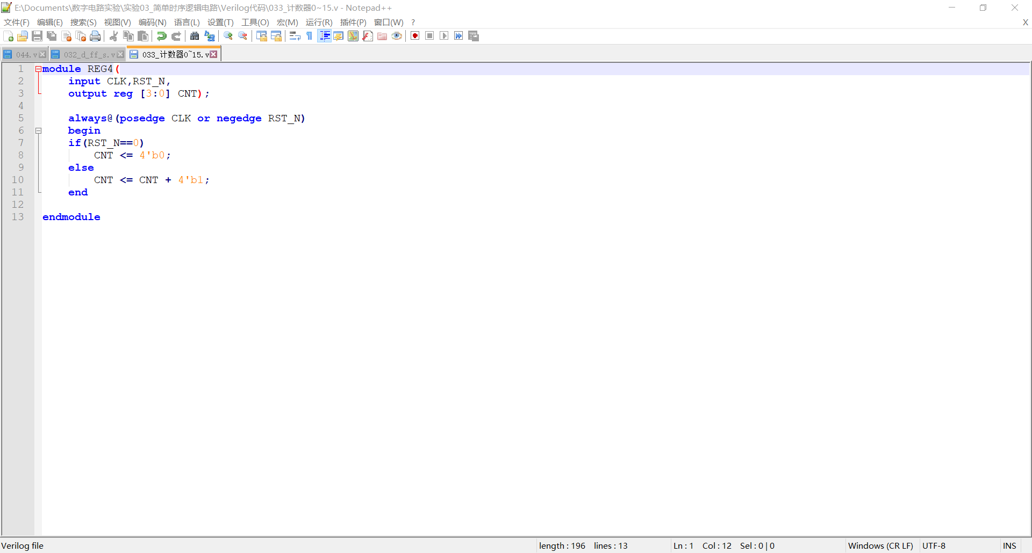

1. 搭建9~0 循环递减计数器

首先搭建带异步复位和异步置位的D 触发器

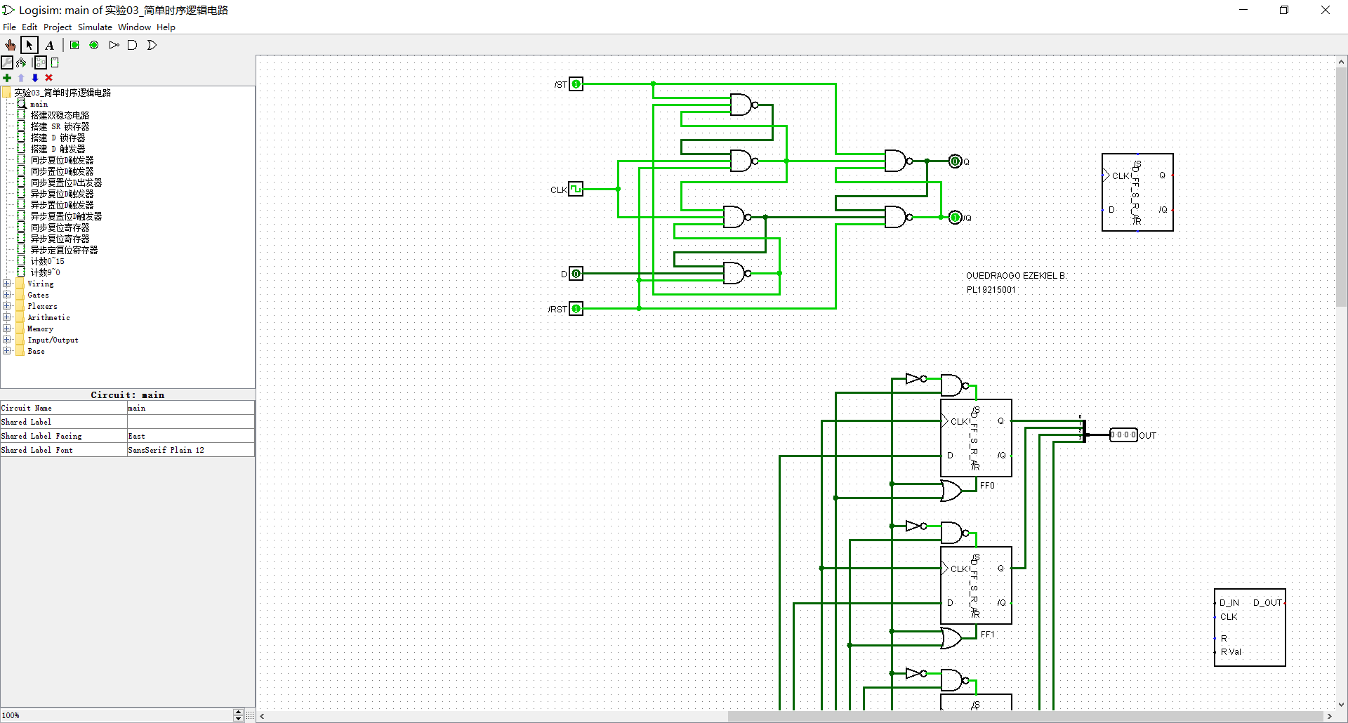

利用该触发器搭建一个寄存器。该寄存器有定值复位的功能

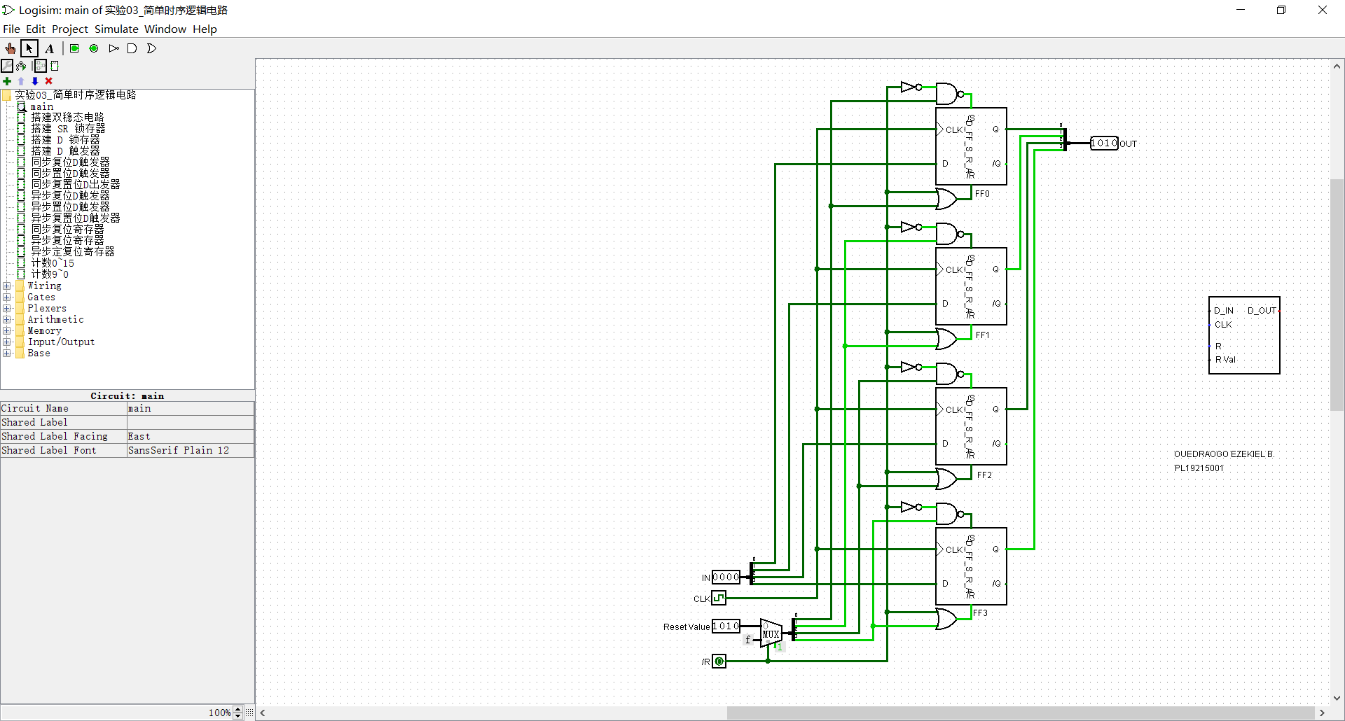

最后搭建计算器

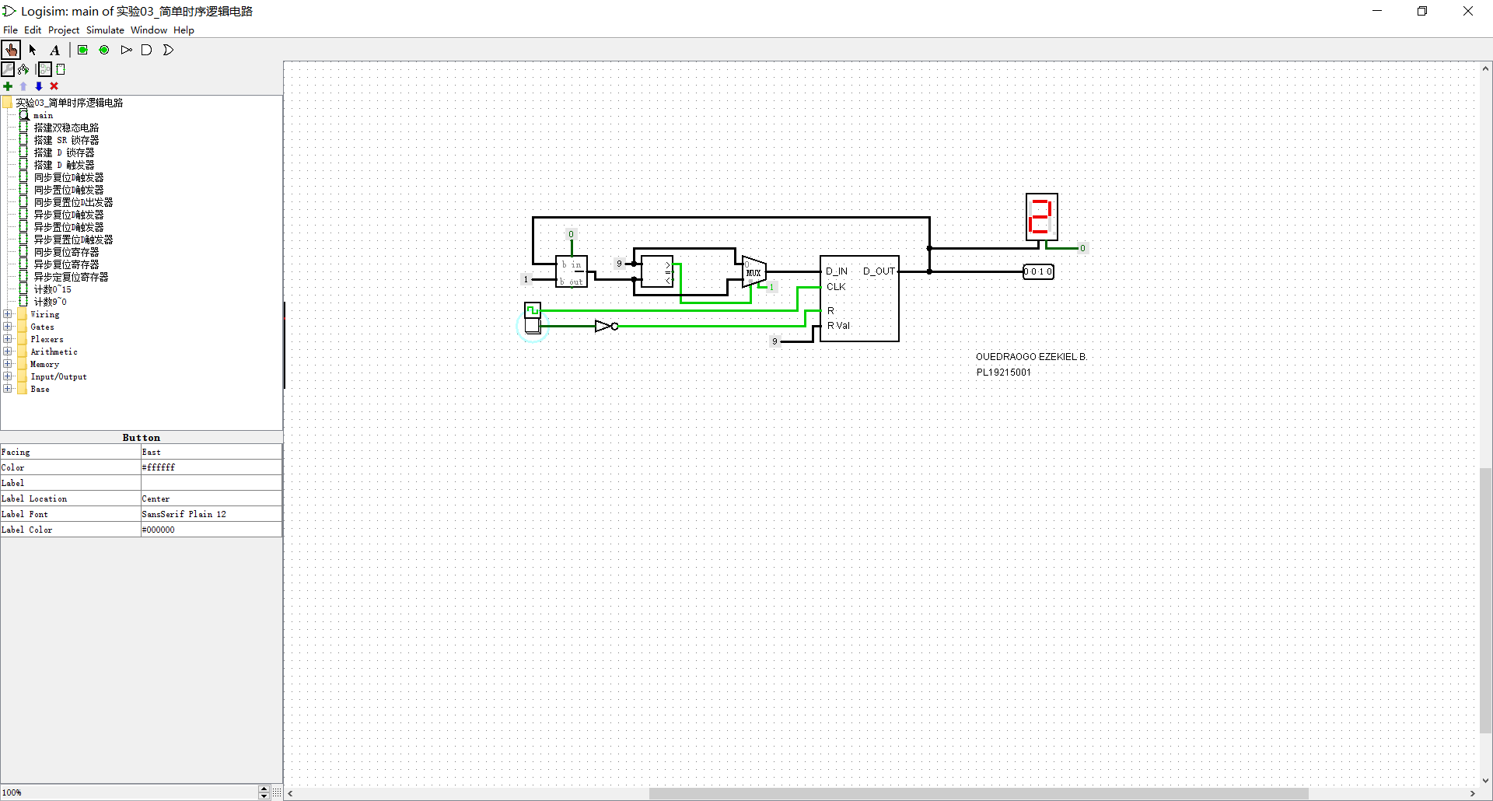

其Verilog代码如下

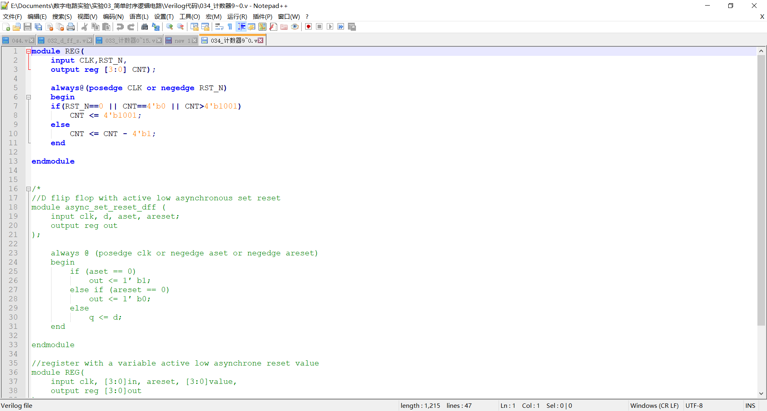

1. 低电平换高电平

如要使复位信号 高电平有效只要在复位信号的入口加一个非门就可以。例如：

同步复位（低电平有效）D触发器

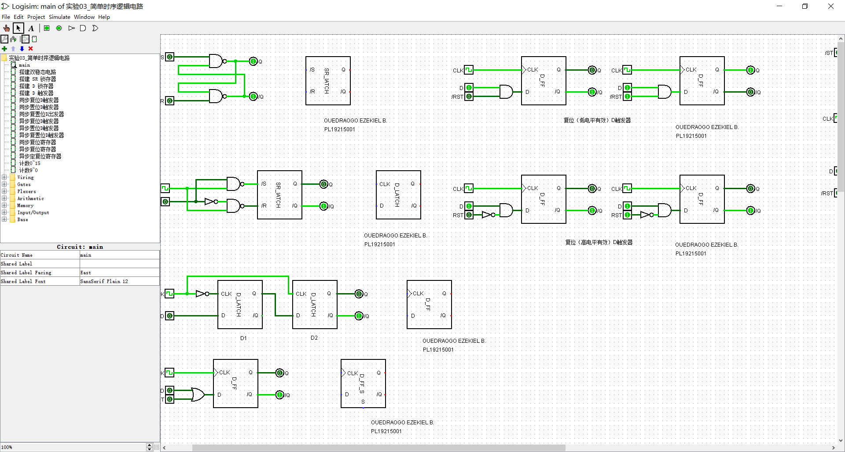

同步复位（高电平有效）D触发器

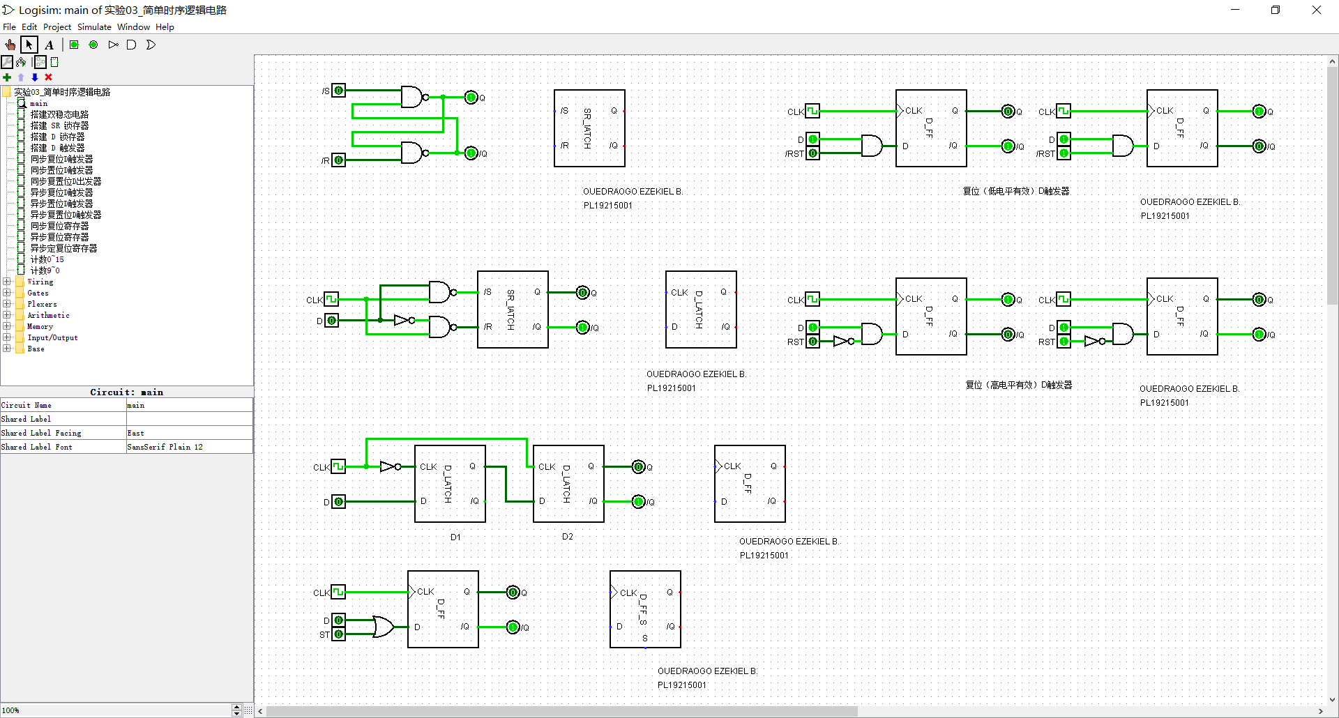

其（高电平有效）Verilog代码如下

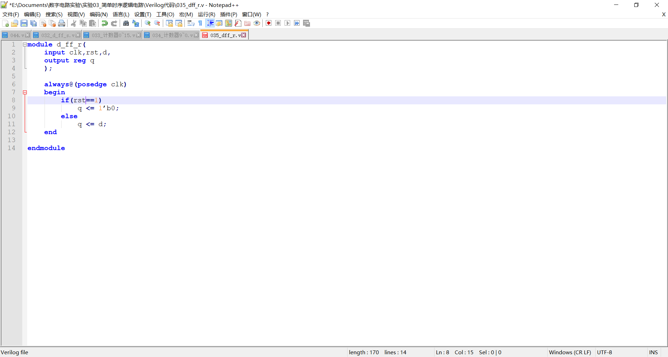

【总结与思考】

本次实验中咱们学到了如何用基本逻辑门搭建时序逻辑器件。因为时序逻辑电路受到当前的输入和之前的状态影响，构造这种逻辑电路更加困难。